홈페이지 수정사항
- 모바일 환경 최적화 및 오류 수정
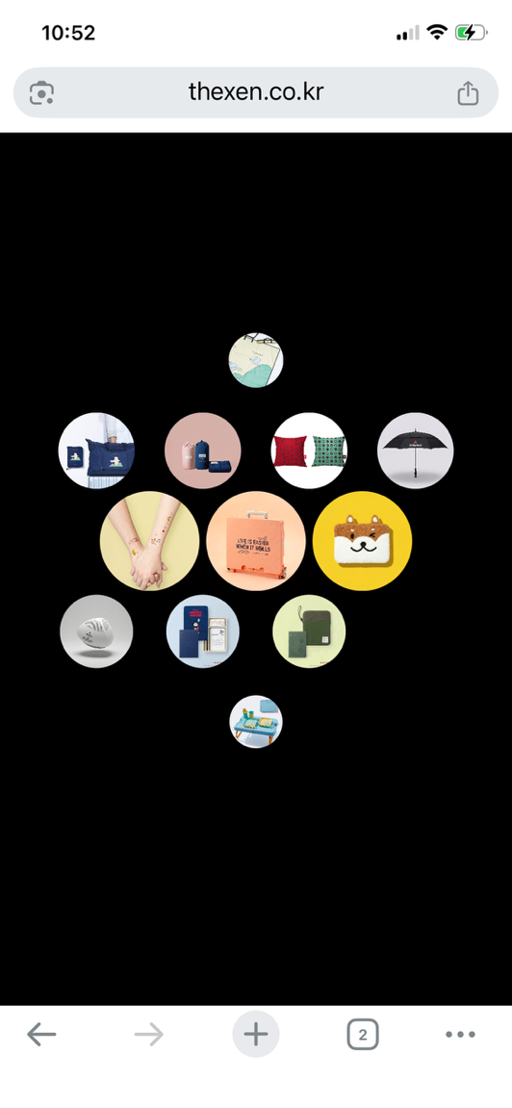 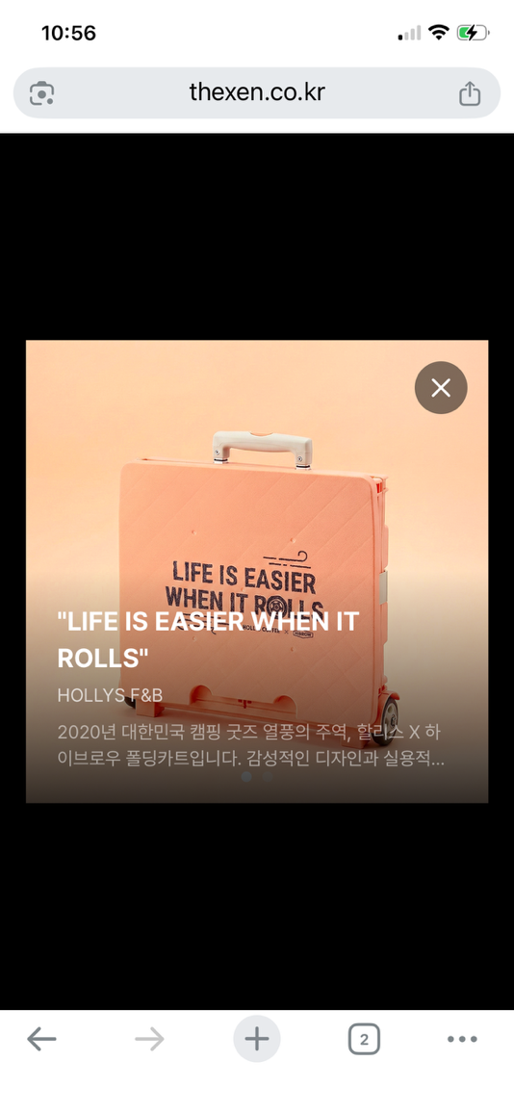
1. 헤더 영역: 모바일 화면에서 상단 로고와 외부 링크 버튼이 노출되지 않는 현상을 해결해 주세요.
2.포트폴리오 섹션: 포트폴리오 아이콘들이 스크롤 시 무한으로 이동하여 특정 항목을 찾기 어렵습니다. 앞단과 끝단이 정상적으로 고정되도록 제어 수정이 필요합니다.
3. 상세보기 화면: 상세 페이지 내에서 이미지 간 슬라이드 이동(내비게이션)이 작동하지 않습니다. 이미지 이동 기능을 활성화해 주세요.
- 관리자 페이지와 실서버 레이아웃 동기화
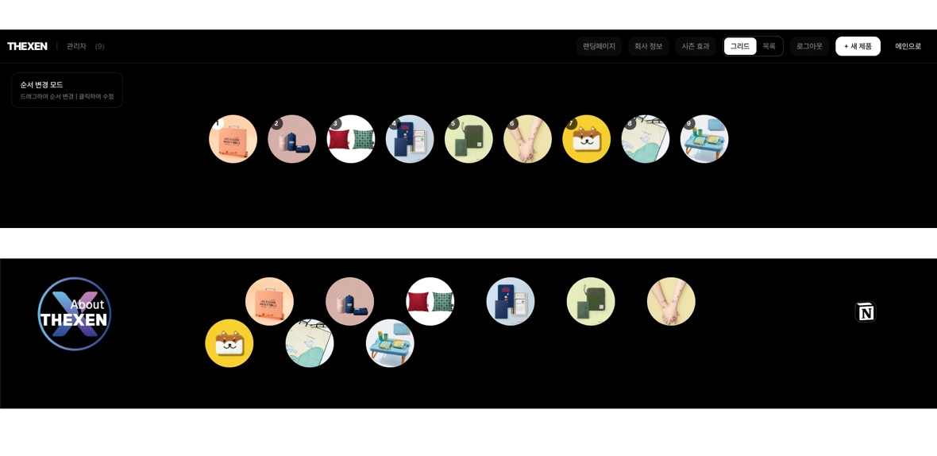
•현황: 관리자 페이지의 편집 창과 실제 게시된 페이지의 줄 바꿈(Line Break) 위치가 서로 달라 콘텐츠 배치를 예측하기 어렵습니다.
•요청 사항: 관리자 페이지의 편집 환경을 실제 페이지의 레이아웃과 동일하게 구현하여 직관적인 편집이 가능하도록 수정해 주세요.

- 이미지 대체 텍스트(Alt 태그) 입력 기능 추가
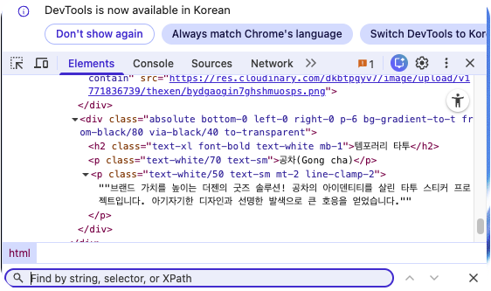
•현황: 현재 이미지 업로드 시 Alt 태그를 개별적으로 입력할 수 있는 창이 없습니다.
•요청 사항: 관리자 페이지에 'Alt 태그 전용 입력창'을 생성해 주세요.

